Тема: «Моделирование транспортной задачи».
Цель урока: расширить представления учащихся о сферах приложения вычислительной техники, формировать навыки компьютерного моделирования.
План урока:
ВВЕДЕНИЕ:
На предыдущих уроках, мы познакомились с вами с различными видами задач: физическими, биологическими, экологическими. Мы создавали их модели и с помощью ЭВМ, моделировали различные ситуации.
Создавая модель и исследуя ее с помощью ЭВМ мы говорили о возможности прогнозирования различных ситуаций.
Сегодня мы рассмотрим использование ЭВМ в строительстве, в частности проектировании. Очень важно при строительстве различных объектов, тем более дорогостоящих), доказать целесообразность строительства в том или ином месте. Пример: (строительство дамбы, проект поворота северных рек).
Поэтому очень важно выбрать правильное решение. На помощь приходит ЭВМ.
Мы рассмотрим данную проблему на примере задачи о проектировании строительства железнодорожной станции и дорог от нее до населенных пунктов (транспортная задача).
1.Фронтальная работа
1)Какие основные этапы необходимо выполнять для решения задачи на ЭВМ?
2) Что представляет собой постановка задачи?
3) Что такое модель?
4)Что такое математическая модель?
5)Что такое компьютерная модель?
2.Постановка задачи.
В одном районе расположены три населенных пункта. По территории района проходит железная дорога. Необходимо построить железнодорожную станцию и проложить дороги от нее до каждого населенного пункта. Требуется определить наиболее удобное расположение станции.
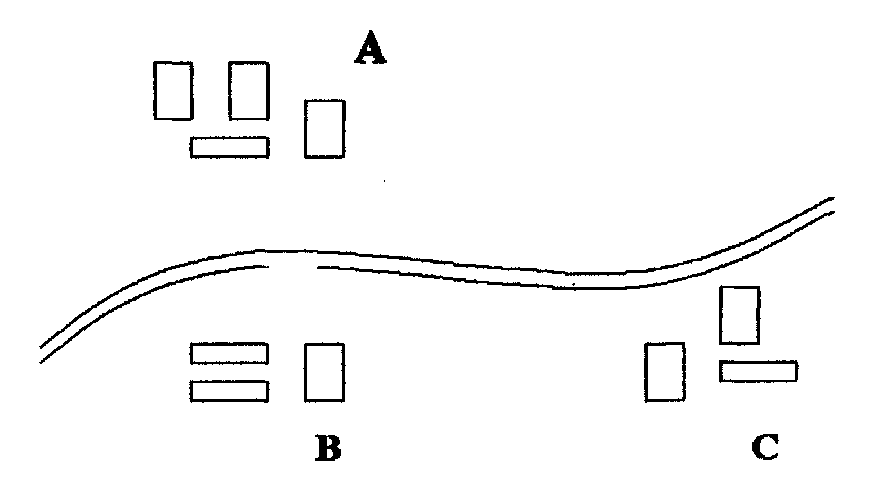
З. Создание модели.
Модель - это «объект» который используется вместо другого объекта, с какой либо целью.
Объект-положение железнодорожной станции
Исходные данные - координаты населенных пунктов

Положение железнодорожной станции зависит от координат населенных пунктов. Данную зависимость можно установить построением математической модели.
Решение будем искать с помощью ЭВМ.
- математическая модель
- компьютерная модель
Математическая модель:
Предположение:
1.Участок дороги прямолинеен
2.В любом месте железной дороги можно построить станцию и соединить её прямолинейными дорогами.
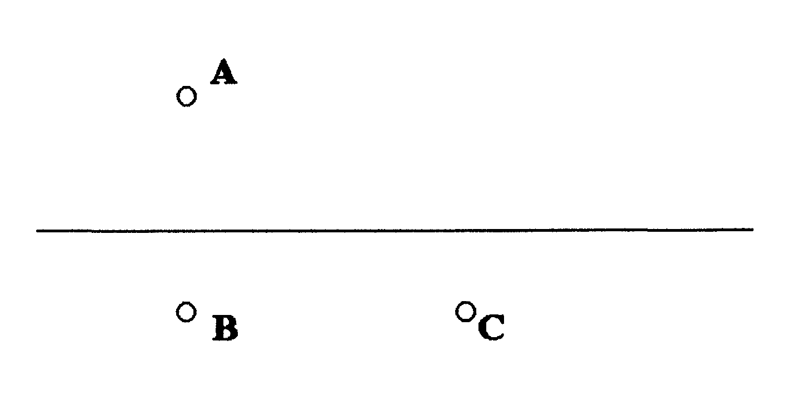
Принцип социальной справедливости
Расстояние от станции до всех населенных пунктов должно быть минимальным для всех жителей.
Цель: максимальная справедливость для всех жителей населенных пунктов.
Математическая модель:
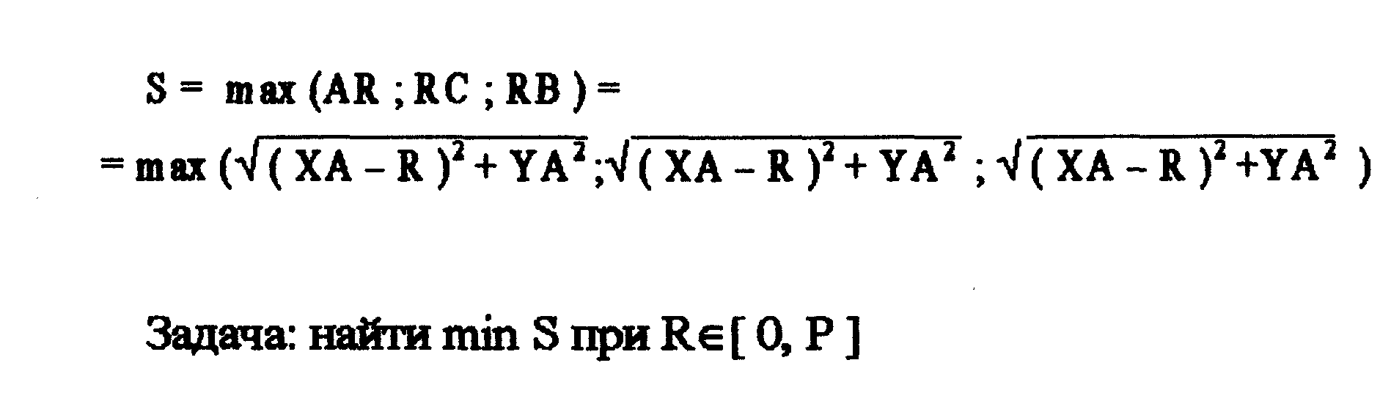
Работа с кодограммой.
Совместно с учащимися разбирается поэтапно программа реализующая принцип экономической целесообразности.
Самостоятельная работа учащихся на ЭВМ.
Учащимся раздаются карточки, в которых указан текст программы, и задание, которое необходимо выполнить, используя программу составленную на уроке.
Для экономии времени программа рассылается на рабочие места учащихся.
При выполнении данной работы учащимся необходимо по карте местности указать расположение станции.
Внести изменения в программу для четырех населенных пунктов и выбрать место, наиболее удобное для строительства четвертой станции.
Рассчитать стоимость строительных работ.
Подведение итогов урока.
Выставление оценок за урок.

Домашнее задание:
Составить программу, реализующую принцип социальной справедливости.
Чтобы определить координаты А, В, С необходимо ввести систему координат.
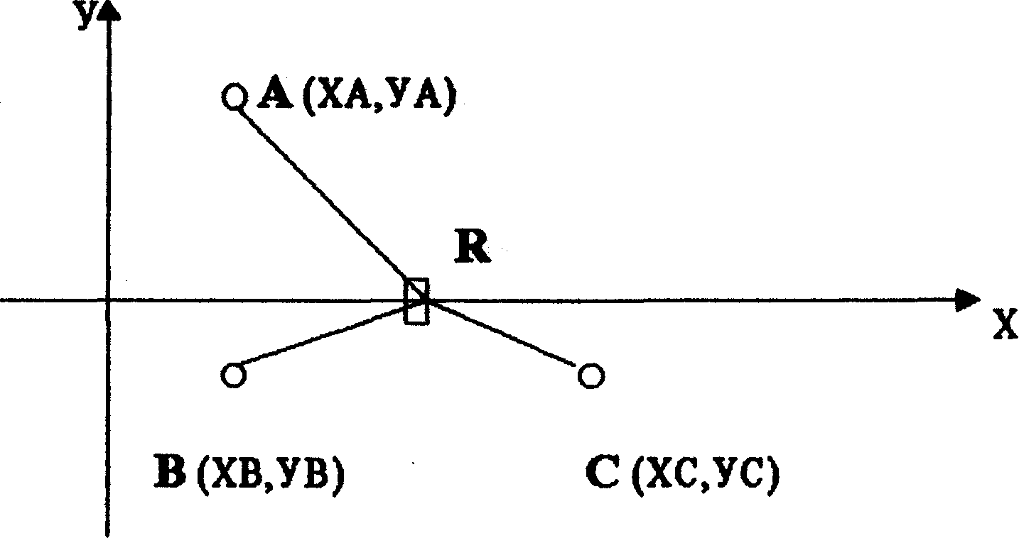
Дано: координаты пунктов
Результат: местоположение станции R Удобно. Что под этим подразумеваем?
Принцип экономической целесообразности
Затраты на строительство станции должны быть минимальны
Цель: экономия средств Математическая модель:
